1. 对课题的理论价值和实践价值的论证

**（一）文献综述**

21世纪，信息产业的迅猛发展改变和影响了人们的学习、生活、工作方式，引发了教学模式、教学方法、学习方式和教学环境等变革。

《国家中长期教育改革和发展规划纲要（2010—2020年）》明确提出：充分利用优质资源和先进技术，整合现有资源，构建先进、高效、实用的数字化教育基础设施，推进数字化校园的建设；加强优质教育资源开发与应用，加强网络教学资源体系建设，建立开放灵活的教育资源公共服务平台，促进优质教育资源普及共享。《国家教育信息化十年发展规划(2011-2020)》也指出：教育信息化应以促进义务教育均衡发展为重点，以建设、应用和共享优质数字教育资源为手段，促进每一所学校享有优质数字教育资源，提高教育教学质量；帮助所有适龄儿童和青少年平等、有效、健康地使用信息技术，培养自主学习、终身学习能力。在此背景下，教育信息化发展已清晰地呈现出智能化、开放化、个性化和社交化等特征。因此，智慧校园的建设和发展有利于推动教育信息化的发展，形成灵活多样的教学与学习方式，优化学校管理。

智慧校园是以有线和无线双网络为基础，利用先进的信息化手段和工具，为学校的智能化教学、教研、教育管理等提供支持，拓展现实校园的时间和空间维度，实现班班通、教务通、家校通等功能。智慧校园的宗旨是通过信息技术与教育教学实践的深度融合，优化教学、教研、管理和服务等过程，提高教育教学质量和管理水平，促进师生全面发展。黄荣怀教授认为，智慧校园是一种以面向师生个性化服务为理念，提供无缝互通的网络通信，有效支持教学过程分析、评价和智能决策的开放教育教学环境。胡钦太教授认为智慧校园的内涵可以用“以人为本、深度融合”进行表述，“以人为本”指的是学校信息化回归以人为本的新的发展阶段；“深度融合”指信息化平台资源的融合与集约化利用、信息化业务流程与消息数据的融合等。祝智庭教授提出智慧校园具有十个特征：位置感知，感知学习者的物理位置；情境感知，探测学习者在不同场景以及他与谁在什么时间、地点做什么；社会感知，感知个人与他人之间的社会关系；互操作性，不同学习资源、服务和平台之间的互联互通；无缝连接，在任何设备以任何连接时，提供持续的服务会话；适应性，根据个人学习偏好和需求推送最合适的学习资源；泛在性，随时随处通过与环境互动获得感兴趣的学习资源；全程记录，记录学习历史数据，便于数据挖掘和深入分析，作出科学合理的评价、建议以及推送相应的服务；自然交互，利用多种感官及肢体语言开展人机互动，如语音、姿势、表情识别；深度参与，沉浸于技术丰富环境中开展多向互动，获得平常难以企及的体验。

**（二）国内外现状**

在国外，智慧校园的研究开展相对较早。爱尔兰在1997年便开始推行智慧校园，其政府则通过规定了一系列策略，使得爱尔兰在5年之后成为了教育界的楷模。美国通过政府拨款和减少校园购置信息化设备资金来促进智慧校园的推广与推进，并且通过设定不同时期的目标来指导学校进行该项目。

在国内， 2010年的信息化“十二五”规划中，浙江大学首先提出“智慧校园”。目前，部分学校已经建成智慧校园，部分学校处于规划立项或建设阶段。但是，由于智慧校园还是一个比较新的概念，其解决方案还处于探索阶段，在技术方面仍然没有统一的系统架构标准和技术规范；在应用方面，物联网技术与云计算等先进技术还处于初级应用阶段，没有从如何利用信息技术支持学生自主学习和协作学习提出有效的解决方案。

**（三）选题背景**

智慧校园的建设为学生的综合能力培养奠基，为改变教师教学方式，微课、翻转课堂教学改革的实施，为教学改革提供了支撑环境。虽然有些中学在智慧校园的建设中已经取得了一些成绩，但是也存在一些问题需要解决。

1. 缺少教育教学相关应用

大多数中学在软件应用取得了一些成绩，但由于主要是以探索方式进行建设，缺乏整体规划，教育教学方面应用较为浅显，已不能满足学校发展的要求。学校教师专业发展、学生教育教学、校园文化活动等方面的应用有待提高。

2、信息的共享和利用不充分

尽管学校多年的信息化应用积累了大量的数据，但并未实现统一身份认证，并且信息孤岛的壁垒一直没有打破，对这些数据无法进一步的挖掘、分析、加工、整理，不能给学校教育、教学、德育、科研、总务等各方面管理决策提供科学、有效的数据支撑。

3、应用层面缺少互动

学校已建设的各种应用系统，缺少推介和互动环节。教师、学生、家长对了解各种校园信息，参与校园活动有着迫切需求，但是由于现有系统由于内容不够丰富、更新不及时，使用不够便捷难以实现全员的参与。

为提高学校的数字应用水平，发挥投资效益，真正实现信息技术与课程进行整合，促进传统教学方式向新一代教学方式的转变，“智慧校园”云平台的建设需要进行系统完善、应用深入以及管理经验的总结。

**（四）实践价值**

智慧校园云平台定位于开放的、可扩展的、可持续提供服务的信息化平台，以应用为向导，基于智慧的软硬件环境，结合云计算、物联网、移动网络、虚拟社区等先进技术为管理者、师生、家长和相关联的社会群体提供智慧的服务。

本课题中，将以天津四中“智慧校园”云平台的建设为例，充分发挥现有校园网络设备的功能，高效地、低成本地向智慧化方向升级转型，提高现有设施的利用价值，使之具有实践意义；不断探索归纳，总结出普通中学智慧校园云平台的建设方案和管理经验，减少各学校因缺少参考而独自分析付出的时间、人力和物力，实现长期稳定的发展，使之具有理论指导意义；通过研究和探索，改善普通中学对智慧校园的研究和建设，也有利于补充和丰富智慧校园的内涵，使之具有社会意义。

二、对课题所达目标和主要内容的论证

**（一）课题达到目标**

1、完成天津四中智慧校园云平台建设，建立有效支撑教与学、办公与管理、科研与培训、家校沟通、资源管理与共享等各项工作的数字化校园系统。希望能够为校园管理者为开展人事、学籍、教学、学生综合素质评价、教师继续教育等方面管理工作，提供统计分析、预警等决策支撑功能，实现教学与管理的互联互通，更科学的教学教务决策支撑，更协调高效的管理；能够为教师组织学生学习、测试与评价、课后辅导提供支持，为集体备课、教学观摩、互动交流提供丰富的教学资源与应用；能够为学生进行课前预习、课后复习、测试与训练、研究性学习，师生交流与生生协作提供平台与资源支撑；能够实现家长与教师及时沟通，掌握学生学习状态和各方面表现，反馈交流学生在家情况等。

2、通过天津四中“智慧校园”平台的建设，归纳总结中学“智慧校园”云平台的建设模式，帮助、促进更多的中小学校开展智慧校园建设，减少各学校因缺少参考而独自分析付出的时间、人力和物力。

3、通过对天津四中“智慧校园” 云平台的管理操作，归纳管理经验，帮助已经开始建设智慧校园的学校实现长期稳定的发展。

4、在研究过程中，通过学习、实践、反思、研讨，引导教师有效性地开展课题研究，促进教师专业成长。

**（二）课题主要内容**

1、智慧校园环境分析

通过国内外关于智慧校园研究与发展的资料收集，采取调研和案例分析，了解中学信息化发展现状以及对智慧校园的需求，分析我国智慧校园的发展趋势。

2、智慧校园云平台的建设

进行学校智慧校园整体规划与设计；进行云平台建设方案的详细设计；提供可行的智慧校园云平台建设工程政府招标采购清单。

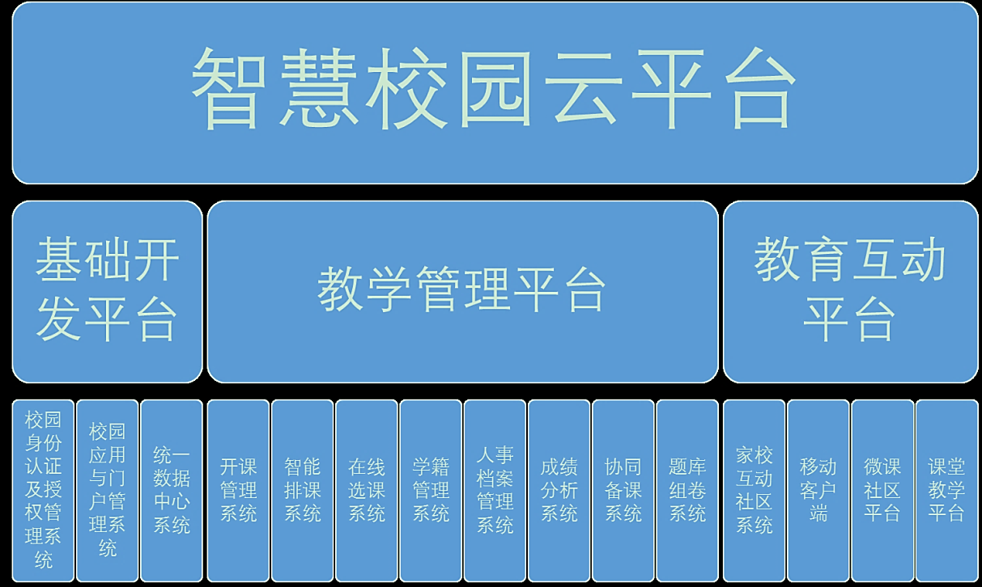

3、智慧校园云平台的管理

通过对天津四中的智慧校园云平台的管理过程，以及对其他在建或欲建智慧校园的中学的调研，对智慧校园云平台的管理模式以及安全管理等问题进行研究。

（**三）课题研究方法**

我们在课题研究过程中使用了文献法、调查法、分析法等多种科研方法，学习理论、分析案例；同时我们也将运用实践探索法，建设天津四中智慧校园云平台；采取应用检验研究的方式，选择几个学校（在建或欲建智慧校园的中学），对应用和管理问题实证调研，对项目的研究成果进行实证检验，不断修正研究结果。

1. 对课题实施步骤设计论证

本课题研究从2017年1月至2019年9月，分为三个阶段实施。

（一）准备阶段 (2017年1月—2017年7月)：成立课题组，明确成员任务；制定研究工作计划，组织所有课题组成员学习相关的理论，交流学习体会；调研当前已建或在建的智慧校园平台，分析利弊，查找原因；完成课题申报。

（二）实施阶段（2017年7月—2019年7月）：

1、制定课题研究的方案和活动计划。

2、完成天津四中智慧校园云平台建设，进行阶段性研究总结，撰写相关研究论文。

3、完成中期报告。

4、进行天津四中智慧校园云平台的管理实践；通过检验研究对应用和管理问题实证调研，对项目的研究成果进行实证检验，修正研究结果；总结经验，撰写相关研究论文。

（三）总结阶段（2019年7月—2019年9月）：整理资料，结合理论研究结论，撰写结题报告，准备结题验收。